Træner-/Træningsmanual
BFC Lundegården
2023
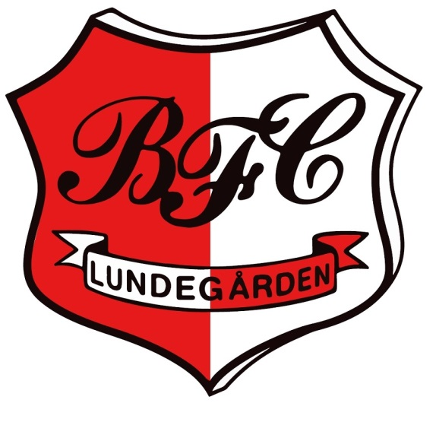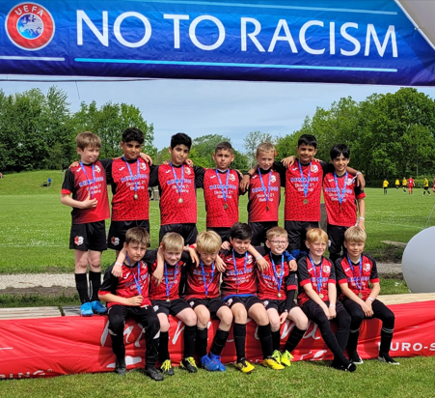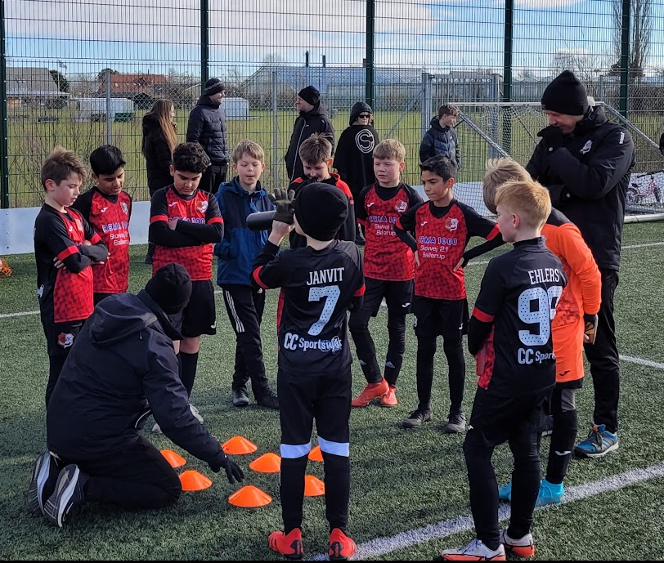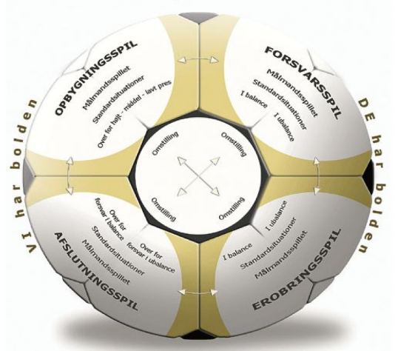

Indholdsfortegnelse

Formål 4
Anvendelse 5
Spillestilen 6
Aldersrelateret træning og træningsmængde 7
Den gode træner 10
Træningsopbygning 11
Eksempel på træningsopbygning 12
Træningsøvelse U6-U7 13
Formelle øvelser 13
Funktionelle øvelser 13
Træningsøvelser U8-U10 14
Formelle øvelser 14
Teknik 14
Opspil/afslutning 15
Orientering 16
Pasning 18
Funktionelle øvelser 19
Orientering 19
1vs1, 2vs2, 3vs3 osv. 20
Possession 22
Overtalsspil 22
Forsvarsspil 24
Træningsøvelser U10-U13 25
Formelle øvelser 25
Teknik 25
Opspil/afslutning 26
Orientering 28
Pasning 29
Funktionelle øvelser 31
Orientering 31
1vs1, 2vs2, 3vs3 osv. 33
Possession 34
Overtalsspil 37
Forsvarsspil 39
Træningsøvelser U14-U18 42
Bilag 1 – Periodisering 43

Formål

Formålet med denne manual er, at den skal medvirke til at opfylde klubbens ambitioner om en rød tråd i træningstilbuddet;

”Klubben udvikler et lærende træningsmiljø, hvor alle trænere har kendskab til træningsmetoder, og en plan for, hvordan, hvor meget og hvad der skal trænes på de enkelte årgange.

Trænerne arbejder tæt sammen i en struktur, der sikrer en solid og tryg overgang for den enkelte spiller, når der rykkes videre op i årgangen, så ungdomsspillerne fastholdes i klubben. Især skal der sættes fokus på overgangen fra børne- til ungdomsfodbold”.

Formålet er desuden at give de enkelte trænere de bedst mulige forudsætninger for at gennemføre en kvalificeret træning, uanset årgang og niveau, og at sikre et ensartet træningsmiljø på træningsbanen på tværs af årgangene. Det er vigtigt, at der trænes ud fra ensartede principper og metoder, da vi derved sikrer genkendelighed ved optræninger, og når der skiftes årgang.

Desuden skal et ensartet træningskatalog understøtte den udarbejdede spillestilsbeskrivelse, så spillere på alle årgange er bekendt med klubbens tanker om en moderne, offensiv og boldbesiddende spillestil.

Anvendelse

Manualen tager udgangspunkt i DBU’s spillestilsbold, hvor man fokuserer på at skabe gode fodboldspillere ved at prioritere den svære del af spillet, dvs. hvor vi selv har bolden, og ved hjælp af boldfastholdelse og besiddelse styre kampene.

Overordnet har denne manuel fokus på Følgende:

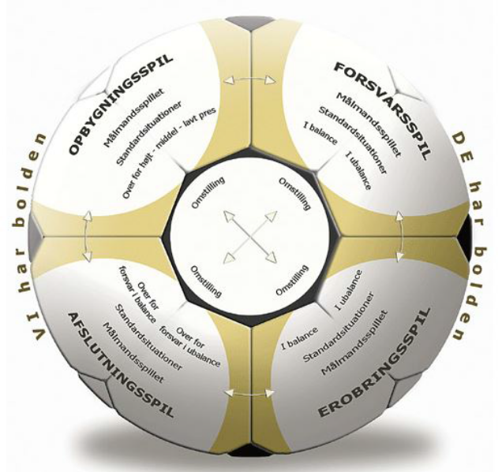

- Opbygningspillet – for at kunne sætte spillet bedst fra bagkæden og fastholde til det rigtige tidspunkt for at gå i afslutningsspil.
- Erobringsspillet – at kunne lægge det nødvendige pres alle steder på banen – samt sikre hurtig tilbageerobring.
- Afslutningsspillet – Udnytte scoringschancer optimalt og effektivt.
- Forsvarsspillet – fastholde et resultat ved at beholde bolden i holdet.
- Fysisk (tempostyring) – herunder at hvile med bolden.

Desuden indeholder manualen en række øvelser til fysisk, taktisk og teknisk træning, der skal medvirke til at sikre de basale fodboldmæssige kompetencer der understøtter den valgte spillestil.

Manualen er, som nævnt, opbygget ud fra spillestilsbeskrivelsen, og indeholder en masse eksempler på øvelser. Det anbefales, at spillerne så tidligt som muligt introduceres for øvelserne, og der vil ved hver øvelse fremgå et anbefalet alderstrin. Mange øvelser kan anvendes, men bør modificeres og tilpasses ud fra alder og evner.

Spillestilen

I BFC Lundegården elsker vi fodbold. Og vi elsker at spille fodbold. Derfor er spillestilen defineret som en offensiv og positiv tilgang til spillet. Vi tilstræber at vi så vidt muligt er i boldbesiddelse og spiller med højt pres og hårdt genpres ved tabte bolde.
Desuden skal følgende begreber tilstræbes;
- Vi spiller med få berøringer og mange pasninger indenfor holdet
- Vi spiller så vidt muligt langs græsset
- Vi spiller ikke med lange udspark fra målmand, men spiller bolden op nedefra
- Vi laver ikke høje indlæg fra kanterne og lange hjørnespark
- Vi holder holdet tæt sammen og hjælper og gør hinanden gode
- Vi forsøger at komme i overtal så hurtigt som muligt overalt på banen
Vi arbejder med trekantsprincipperne fra DBU, og allerede fra spillerne er U6/U7 implementeres trekanter overalt på banen, da det lærer spillerne om bredde, dybde og vinkler på banen allerede fra en tidlig alder. Det afspejles også i måden vi stiller op;
3-mands fodbold: 1 bagerst, 1 i højre og 1 i venstre i en trekant
5-mands fodbold: Målmand, 1 bagerst, 1 i venstre, 1 i højre og 1 forrest i en diamant (to trekanter)
8-mands fodbold: Målmand, 2-4-1 med diamant på midten.
11-mands fodbold: Målmand, 3-5-2 eller 4-3-3 alt efter kampbillede og modstander
Spillestilen er yderligere beskrevet i separat dokument om ”Spillestilsbeskrivelse”.

Aldersrelateret træning og træningsmængde

Følgende afsnit beskriver klubbens tilgang til hvad der skal trænes på de forskellige alderstrin og hvor meget. En aldersrelateret tilgang til træning er ekstremt vigtig, da spillerne både fysisk og mentalt har et vist modenhedsniveau der gør at man ikke kan træne alt.

Her er det også vigtigt at have fokus på hvornår på året spilleren er født. En spiller på et U7 der er født tidligt på året er som udgangspunkt mere modtagelig overfor kommunikation og træning end en spiller der er født sent på året. Reelt set kan der være 14 procents forskel i levetiden på de to drenge, og derfor er det vigtigt at man som træner kan differentiere både træning og kommunikation til de to spillere.

Som breddeklub skal træningen som udgangspunkt ikke niveauopdeles, da der arbejdes efter 25-50-25 princippet. Det vil sige at træningen sammensættes i grupper med 25 % over niveau, 50 % på niveau og 25 % under niveau. Dette gælder uanset årgang. De enkelte øvelser kan dog ændres i sværhedsgrad ud fra hvilket niveau den enkelte spiller er på. Og i praksis kan der også afviges en smule fra dette, så de 50 % måske nærmere hedder 70 % over en længere periode – lige børn leger bedst.

Speciel udviklende træning af de mest kompetente og talentfulde spillere kan foregå ved optræning med årgangen ældre og via ekstra træninger i form af specifiktræning på tværs af 2-3 årgange. Hermed sikres en kontinuerlig fysisk og teknisk udvikling af de dygtigste spillere, samt en bedre forberedelse til næste niveau. Dette skal afstemmes med forældre, spillere samt trænere på årgangene og altid med forældrene først.

Der kan trænes op efter denne plan:

- U9 til U12 træner med den ældre årgang en gang hver anden uge.
- U12 til U17 træner med den ældre årgang en gang pr. uge.

Gruppen af spillere der træner op er ikke fast, men dynamisk.

Spillere der træner op bør ikke bruges i turneringskampe på det ældre hold, men kan testes af i træningskampe og lign., med mindre der foreligger en klar aftale mellem trænere og forældre om dette.

På årgang U9 til U12 Kan optræning kombineres med DBU Topcenter træning eller netværkstræning (De mest talentfulde og træningsparate) Her fastholder de deres tilhørsforhold til klubben, da de træner og spiller kamp i BFC Lundegården, men får adgang til en elitær træning med andre jævnaldrende talenter en gang ugentligt, og kommer dermed tidligt ind i elitemiljøet omkring DBU. Udvælgelse til dette foregår i samarbejde med træneren, bestyrelsen og forældre.
Talenter med elite potentiale over U12 kan tilbydes prøvetræning i vores netværksklub. Dette vurderes af respektive træner, bestyrelsen og altid i samarbejde med forældrene.

I forhold til teknik bør følgende trænes på de forskellige alderstrin:

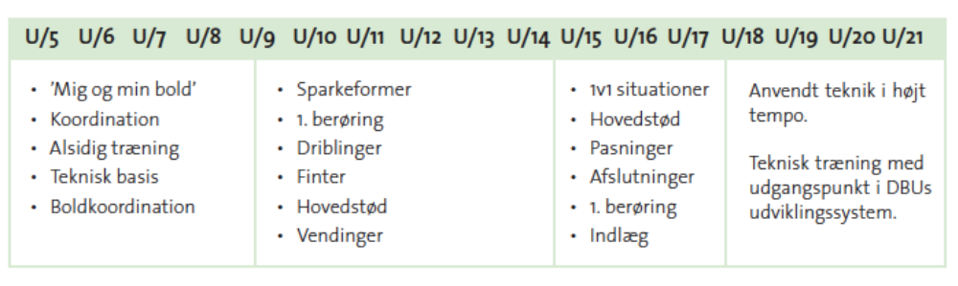

I forhold til taktisk forståelse bør følgende trænes på de forskellige alderstrin:

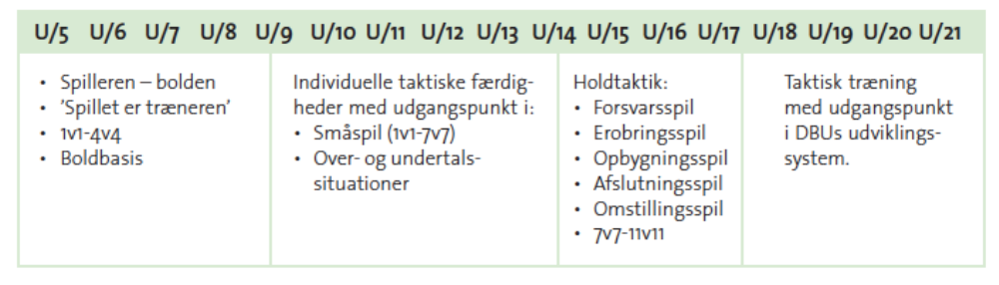
I forhold til fysik bør følgende trænes på de forskellige alderstrin:
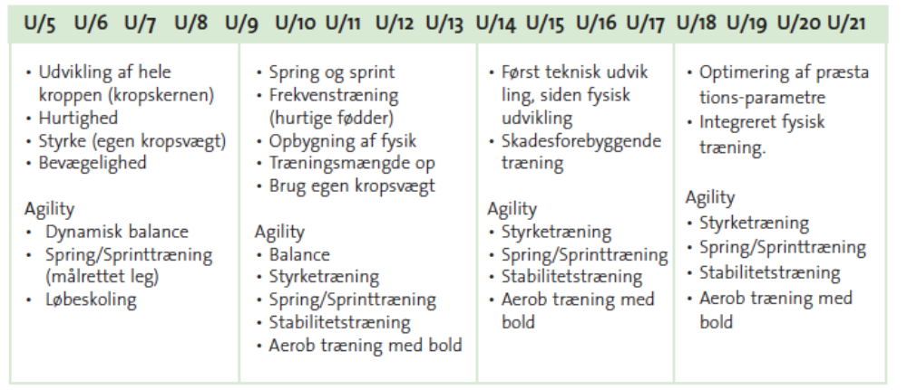

Som udgangspunkt anbefaler klubben følgende træningsmængde, men er også klar over at det afhænger af antallet af trænere og tilgængelig tid hos både trænerne og tilgængelig tid på baner/i haller/på kunstgræs.
Alderstrin | Antal | Varighed (min) | Ekstra
U6-U7 | 1 | 60-90
U8-U9 | 2 | 60-90 | Specifiktræning hver 14. dag for udvalgte træningsparate spillere
U10-U12 | 2-3 | 90 | Specifiktræning hver 14. dag for udvalgte træningsparate spillere
U13-U18 | 3 | 90
Senior | 2-3 | 90
Old Boys + veteran | 1 | 90

Den gode træner

Gentagelse skaber succes via tryghed. Vi kan som trænere godt stå og tænke, at det er de samme øvelser vi laver igen og igen. Sådan tænker spillerne ikke. Jo mere de laver øvelserne, og bliver trygge ved dem, jo mere udvikler de sig. Når de kender en øvelse skal de ikke koncentrere sig om ”hvordan”, men får mere fokus på de færdigheder øvelsen har fokus på. Så repetition er godt, megen repetition er meget godt!

Det er ikke meningen, at denne trænermanual skal fjerne trænernes kreativitet og lyst til selv at udvikle og afprøve nye øvelser. Denne manual er et supplement til den eksisterende træning, men det anbefales, at de aldersrelaterede øvelser i denne manual skal udgøre mindst 50% af alle træninger.

Husk også på, at nogle gange virker en øvelse, andre gange virker den ikke. Det er forskelligt fra spillere, motivation, fokus osv. Hvis det skulle ske at en øvelse ikke fungerer, så stop øvelsen, og lav noget andet. Prøv igen en anden gang, hvor motivationen er mere til stede.

Når man gennemfører øvelserne er det vigtigt at man som træner rent faktisk er træner, blandt andet via metoderne;

- Vis-forklar-vis. Vis øvelsen, forklar øvelsen og vis øvelsen igen hvis der er behov
- Stop-frys. Stop øvelsen for refleksion og forklaring. Både positive og negative stops. Husk man gerne må flytte fysisk rundt på spillerne som brikker for at forklare.
- Hav fokuspunkter i øvelsen, men begræns dem til højest 3, og tag 1 fokuspunkt ad gangen og byg på i løbet af øvelsen.
- Inkluder spillerne, også undervejs. Spørg dem hvad de synes om øvelsen, hvad de har lært, hvad den kan bruges til i kamp og få dem til at forklare hvad de gjorde godt og måske kunne gøre anderledes.
- Vær engageret og glad - spillerne kan mærke det og motivationen stiger.

Det skal tilstræbes at trænere altid er til stede mindst 15 minutter før en træning starter, hvilket sikrer at så stor en del af træningen som muligt kan forberedes inden den går i gang (materialer, opsætning, fremlæggelse af veste osv.).

Som træner er et af de vigtigste værktøjer en periodiseret træningsplan. Planen bør have en varighed af mindst 6 uger frem i tid og med de overordnede fokuspunkter man ønsker at træne og have et langsigtet overordnet mål der bunder i de spillere der er til rådighed kontra spillestilen.

Planen skal være detaljeret og på øvelsesniveau, og i skal vurdere, om denne skal kommunikeres til spillere (og forældre på børneårgangene under U-13) så spillerne ved hvad de skal træne. Det positive ved dette er, at spillerne faktisk læser disse planer, og derved har forventninger til træningens indhold, omvendt kan det have den negative effekt, at de mindre ambitiøse spillere bliver væk fra de ”mindre interessante” træningspas. Det er en vurdering i selv skal tage.

Der kan ses et eksempel på hvordan en sådan periodisering kan se ud i bilag 1.

Træningsopbygning

Opbygningen af træningen bør have følgende fokuspunkter;

- Anvend bold så meget som muligt
- Pasninger og den gode førsteberøring skal være en obligatorisk del af alle træningspas
- Sæt mål og point på undervejs i øvelsen. Det øger koncentration og fokus.
- Fokus på få berøringer i alle øvelser
- Max. 10-12 spillere i samme gruppe, og gerne færre (især jo yngre de er)
- Forsøg så vidt muligt at undgå den afsluttende kamp, men indarbejd kamplignende situationer i øvelserne

Bestræb jer på at træningen er planlagt og tilrettelagt inden træningen påbegyndes. Desuden er det en god idé at vænne spillerne til, at forberedelse til træning IKKE foregår med skud på mål, men at man stiller sig i en gruppe og spiller pasninger, kant eller GRIS. Der kan spillerne få lov til at tale ud om hverdagen, skole osv., så de er mentalt klar til træningsstart. Dette bør foregå inden træningsstart og fjerner også den stress der kan være som træner inden træningen påbegyndes.

Der skelnes i træningen imellem funktionelle og formelle øvelser. Den funktionelle øvelse er øvelsen hvor der er pres på boldholder, hvor den formelle øvelse er uden pres.

For U6-U9 bør halvdelen af øvelserne i et træningspas være formelle, da individuel teknik og koordination er i hovedfokus. For U10-U18 bør der laves mindst én formel øvelse pr træningspas, men hovedparten skal være funktionelle, da det afspejler situationer i kamp.

Træneren skal vurdere om der skal trænes stationstræning med rotation, hvor træneren bliver stående på stationen og spillerne roterer, eller om der skal trænes forløbstræning hvor træneren følger samme gruppe hele træningen. Ved forløbstræningen bør alle grupper lave de samme øvelser i samme rækkefølge (fx funktionel-formel-funktionel), hvilket stiller krav til materialer.
Fordelen ved forløbstræningen er dog til gengæld at spillerne opnår tryghed ved samme træner, og at træneren bedre kan følge udviklingen hos den enkelte spiller.

Vi bruger helst ikke ordet opvarmning, men kalder det i stedet øvelse 1, da spillerne ellers har en tendens til at tage for let på det.

En træning på 60 minutter bør bestå af 3-4 øvelser af maksimalt 20 minutter. En træning på 90 minutter bør bestå af 4-5 øvelser af maksimalt 20 minutter. En øvelse skal sættes i gang så hurtigt som muligt med en kort vis-forklar, og man kan så justere, svare på spørgsmål, indsætte fokus mv. undervejs i øvelsen. Alle øvelser bør som udgangspunkt laves så man kan påsætte minimum 3 fokuspunkter og 3 progressioner (videreudvikling af øvelsen).

Er der pauser undervejs i træningen skal spillerne lære at holde aktive pauser. Det vil sige at spillerne i pauser enten tager en tår vand og melder sig hurtigt igen eller at de jonglerer eller øver pasninger.

Eksempel på træningsopbygning

Nedenstående er et eksempel på en træningsopbygning på U10-U12. Der er 4 øvelser, alle med en varighed på 15-20 minutter alt efter antallet af stop-frys.
Opbygningen hedder her funktionel-formel-funktionel-formel og det overordnede fokus er på orientering, som er gennemgående i alle øvelser.

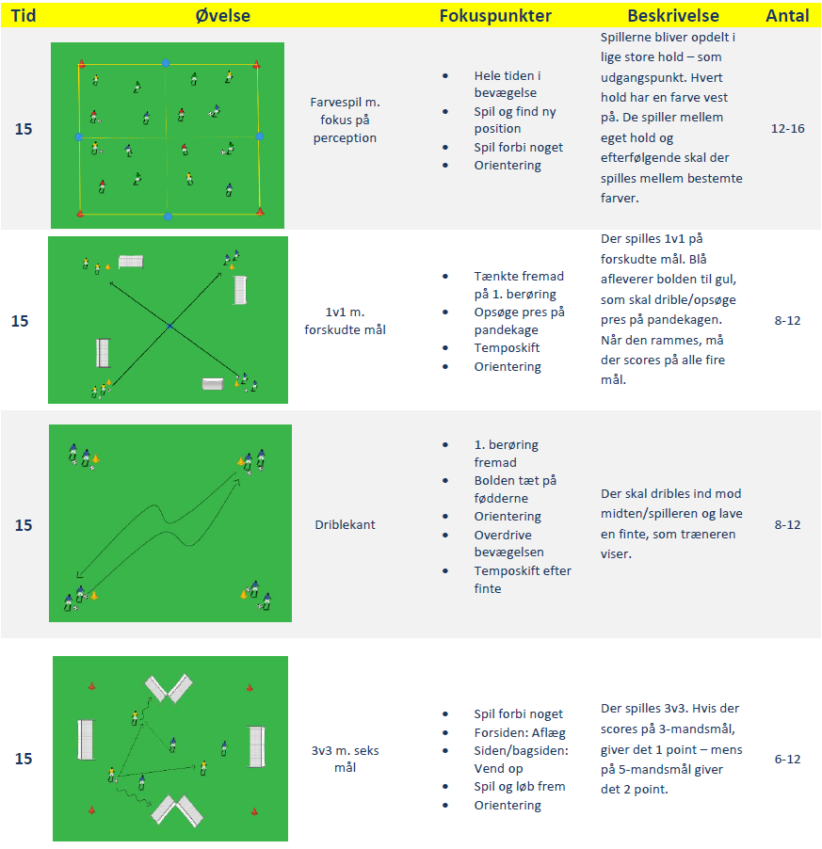

Det er en god ide når man finder sine øvelser at man noterer tid, antal, fokuspunkter og beskrivelse som i ovenstående, men også noterer hvilke progressioner der kan lægges på.

Træningsøvelse U6-U7

Formelle øvelser

Banestørrelse | Ca 25 x 25 meter
Tid | 15 minutter
Antal spillere | 2 – ? spillere
Materialer | 5 toppe til hver station og enten 3- eller 5- mandsmål
Fokus | - Udføre øvelsen teknisk korrekt  - Bolden tæt på fødder  - Gøre det i fart - men stadig med kvalitet
Progressioner | • Dribler med begge ben  • Dribler kun med det ene ben  • Dribler kun med fodsål  • Dribler kun med inderside
Øvelse 1. Driblinger – Sildeben
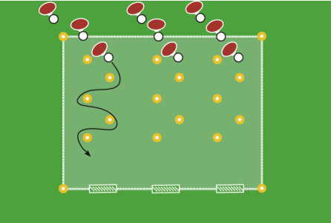

Udførsel:
Her trænes teknik og driblinger. Spillerne dribler op og runder keglen, hvorefter de dribler over mod modsatte kegle. Til sidst afslutter de i målet for enden. Spillerne skal forsøge at kigge op imens de dribler.
Konkurrence: Hvilket hold kan hurtigst lave 2 mål. / Hvilket hold får flest mål på fastlagt tid. Fejler spillerne i sildebenet, tæller målet ikke.
Banestørrelse | Ca 10 meter
Tid | 15 minutter
Antal spillere | 2 – ? spillere
Materialer | 2 toppe til hver station og enten 3- eller 5- mandsmål
Fokus | - Støttefod peger over mod modtager  - Fart i pasningen  - Præcise pasninger
Progressioner | • Aflevere/skyde med begge ben  • Scoring langs jorden  • Scoring i luften  • Crossbar
Øvelse 2. Pasninger – Aflæg til skud
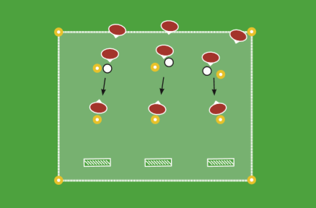

Udførsel:
Øvelsen er god til at skabe lidt konkurrence og smil i træningen.
Man arbejder sammen i hold af 3-4 spillere. Spillerne med bolden spiller bolden frem i banen, til en spiller som står med ryggen mod mål. Han dæmper bolden ud til den ene side, hvorefter den første spiller kommer i løb og prøver at score i målet ud for deres kegler på sin 1. berøring.
Herefter går spilleren som har forsøgt at score ind og bliver den spiller som skal dæmpe bolden til den næste.
Konkurrence: Hvilket hold når først 5 mål? Hvilket hold kan lave flest mål på tid?

Øvelse 3. Pasningskorridor
Banestørrelse | 20x30 meter
Tid | 15-20 minutter
Antal spillere | 2-10
Materialer | 8 toppe per bane med to spillere på hver bane
Fokus | - Afleveringer  - Tæmme -> aflevere
Progressioner | - Færre berøringer  - Banen gøres smallere
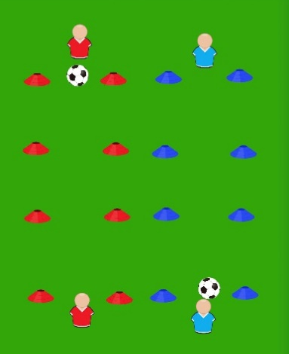
Udførsel: Spillerne går sammen 2 og 2 med hver én bold. Der opstilles én bane til hvert par. Spillerne skal herefter aflevere til hinanden med indersiden, uden at bolden rammer keglerne eller bliver sparket ud af banen.
Alt efter spillernes evner, kan antallet af berøringer mindskes eller banen kan gøres smallere for at øge sværhedsgraden.

Funktionelle øvelser

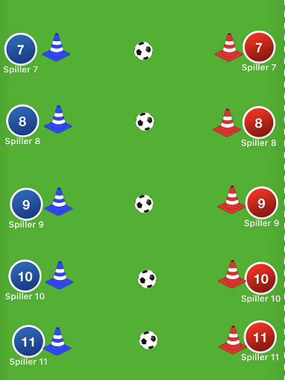
Øvelse 1. 1 mod 1 (senere også kaldet Superliga)
Banestørrelse | 20x30 meter
Tid | 15-20 minutter
Antal spillere | 10-14
Materialer | Store kegler, bolde
Fokus | - Dribling  - Temposkift  - Pres og genpres
Progressioner | - Kortere eller længere ’kampe’

Udførsel: Spillerne starter samtidigt fra keglerne ved signal fra træner og kæmper om bold i midten. Ender i en 1vs1, hvor der kan laves point ved at ramme modstanders kegle. Kampe af ca. 1 minut.

Det kan tilføjes, at hvis man vinder rykker man opad i superligaen (højre) og taber man rykker man nedad (venstre). Man bliver stående hvis man vinder og allerede står længst til højre og vice versa.

Kan igen både bruges offensivt og defensivt, men det er primært en ’for sjov’ øvelse.

Øvelse 2. kamp om bolden + afslutning
Banestørrelse | 20x10 meter
Tid | 15 minutter
Antal spillere | 8-10
Materialer | Bolde og 1 mål
Fokus | - Kamp om bold  - perception  - Temposkift/hurtighed  - driblinger  - afslutning
Progressioner | - kaste bolden  - Spark med udviklingsben  - anvendelse af målmand

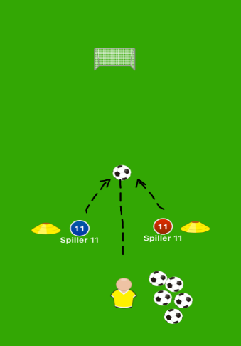

Udførsel: Spillerne står i 2 grupper. 2 spillere fra hver gruppe går frem til kegler og kigger fremad. Træner sparker bolden mellem spillerne og når spiller ser bolden må de løbe frem og ”kæmpe” om bolden. Den spiller der ikke får bolden må forsøge at tilkæmpe sig bolden. Der skal scores i målet. De næste 2 spillere går frem og øvelse gentages.

Øvelse 3. NET
Banestørrelse | 10x50 meter
Tid | 15 minutter
Antal spillere | 8-10
Materialer | Bolde og 1 mål + lidt kegler
Fokus | - spark  - Spark igennem bolden  - Støttefod peger mod mål  - Stræk vristen
Progressioner | - Spark med udviklingsben  - Gør banen længere  - Godkend målet hvis den er over linjen  - Gør banen kortere

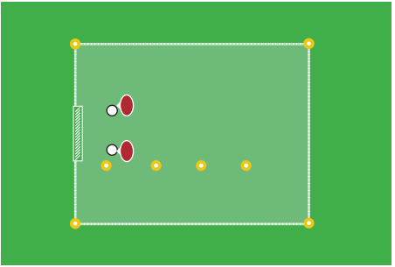

Udførsel: Hver spiller har en bold og starter alle ud fra den første kegle. Skiftevis skyder alle bolden ind i målet, hvor man skal forsøge at ramme nettet, uden at bolden rammer jorden først. Klarer man denne udfordring, rykker man ud til næste kegle osv.

Træningsøvelser U8-U10

Formelle øvelser

Teknik

Øvelse 1. Driblekant.
Banestørrelse | Ca. 12 meter mellem toppene
Tid | 15 minutter
Antal spillere | 4-8
Materialer | 4 toppe + 1 pandekage i midten, 4 bolde + ekstra
Fokus | - Dribling og temposkift  - Afstand til kegle/modstander  - Orientering  - Bold tæt på fødderne
Progressioner | - Flere finter (husmand, Messi, elastico, to-fods mv.)  - Både højre og venstre vej rundt
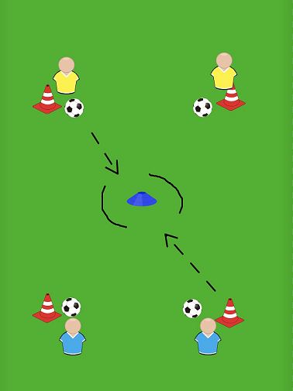
Udførsel: Spillere løber diagonalt på samme tid mod hinanden, og laver en udvalgt finte tæt på kegle i midten. Husk at lave finten den samme vej, så de ikke løber ind i hinanden. Lige så snart den ene diagonal er færdig starter den anden. De skal opfordres til at overdrive bevægelsen for at snyde modstanderne – vigtigt med forskydning af vægt. Lidt ned i tempo inden finte så temposkift kan komme på.
Øvelse 2. ”Stoleleg”
Banestørrelse | 20x30 meter
Tid | 15-20 minutter
Antal spillere | 5-10
Materialer | 4 store toppe, mange små toppe/pandekager, bolde
Fokus | - Dribling/finte  - Vendinger  - Orientering  - Bold tæt på fødderne, brug begge ben
Progressioner | - Fjern pandekager/toppe  - Større område
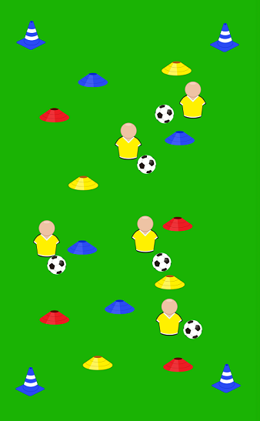
Udførsel: Klassisk stoleleg, men nu hvor spillerne har bolden ved fødderne og dribler rundt imellem hinanden. Når træner råber en farve skal spille stille sig ved den farve top/pandekage. Kan man ikke finde en pandekage skal man lige løbe en tur rundt om de store kegler med bolden ved fødderne.
Fokus på at bolden hele tiden er tæt ved fødderne, driblinger/finter, orientering og vendinger med bold.
En progression kunne også være at man fjernede toppene, og det gælder så om at få sparket de andres bolde ud uden selv at miste kontrollen over sin bold. Banen laves mindre og mindre jo færre der er tilbage.

Opspil/afslutning

Øvelse 1. Opspil på 3. mand.
Banestørrelse | 15x20 meter
Tid | 15-20 minutter
Antal spillere | 6-8 pr ”bane”
Materialer | 4 toppe, bolde, 5-mands mål
Fokus | - Pasning og bevægelse  - Første berøring  - Aflæg
Progressioner | - Afleverende spiller løber i overlap rundt om blå spiller  - Sæt mål i enden så der kommer en afslutning på
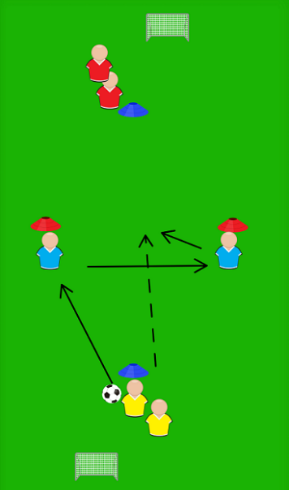
Udførsel: Gul spiller starter med bolden, og afleverer til valgfri blå spiller. Gul spiller tager så et løb op igennem midten, og blå spiller 1 afleverer til blå spiller 2 der ligger bolden af til gul i løb. Gul afleverer til rød, og de kører så modsat vej. Husk at skifte blå spillere, så alle prøver det. Vigtigt at de blå ikke bliver for stationære ved keglerne.
Som progression kan afleverende spiller i stedet for at løbe op igennem midten løbe i overlap rundt om blå spiller 1 (som så gerne skal rykke lidt ind i banen). Og der kan sættes mål i enden, så der kommer afslutning på. Rød spiller skal så selv have en bold, da bold ikke afleveres.

Øvelse 2. Et-to med afslutning.
Banestørrelse | 20x25 meter
Tid | 15-20 minutter
Antal spillere | 8 -10
Materialer | toppe, frisparksfigurer, mange bolde, 5-mands mål
Fokus | - Pasning og bevægelse  - Første berøring  - Afslutninger
Progressioner | - Der skal afsluttes med ’svage’ ben  - Der skal afsluttes på første berøring  - Træner ved siden af mål ligger bold ind til spiller der har lavet cutback til venstrebensafslutning tæt på mål
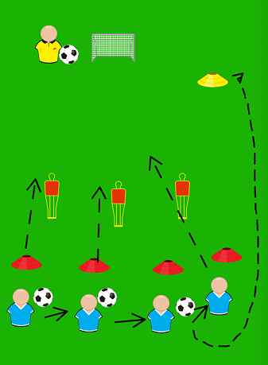

Udførsel: Spiller længst til venstre afleverer til spiller umiddelbart til højre for sig selv, og løber i dybden til en et-to med afslutning rundt om figuren. Næste spiller gør det samme rundt om næste figur. Den tredje spiller i rækken afleverer også til højre, men i stedet for selv at løbe i dybden løber han bagom fjerde spiller og får bolden i dybden til et cutback til spiller 4 der er løbet ind foran mål. Spiller 4 tager lige bolden med 2 meter frem inden stikning i dybden.
Skal give tre afslutninger inden for kort tid, så det er også god målmandstræning. Sørg for at have mange bolde til stede. Spillere rykker én frem i rækkefølgen efter endt tur.
Som progression kan træner ved siden af mål spille et cutback ind fra den anden side til spiller 3, så denne får en afslutning tæt under mål med venstre ben efter selv at have lavet cutback.

Orientering

Øvelse 1. Kaosbold med orientering.
Banestørrelse | 20x30 meter, større jo flere der er med
Tid | 20 minutter
Antal spillere | 10-20
Materialer | 4 toppe, mange bolde, evt. veste
Fokus | - Pasning og bevægelse  - Første berøring  - Orientering
Progressioner | - Skift mellem højre og venstre ben  - Spillere i midten har bolden  - Blå kaster bold til flugter  - Blå kaster bold til header
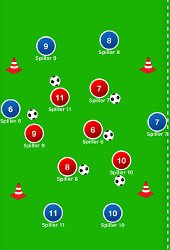
Udførsel: Halvdelen af spillerne er inde i firkanten, uden bold. Halvdelen af spillerne udenfor med bold.
Spillere i midten løber rundt og orienterer sig hvorfra man kan få en pasning, modtager pasning, spiller tilbage til spiller udenfor firkant og finder en ny spiller at modtage bolden fra. 3 minutter og så skifter blå med rød. Husk at de skal bruge både højre og venstre ben. Denne kan bruges på alle niveauer og årgange.
Progressioner:
Spillerne i midten har bolden fra start og spiller den ud, modtager igen og vender for at finde ny fri spiller
Spillerne udenfor har bolden og kaster til flugter der skal spilles tilbage
Spillerne udenfor har bolden og kaster til header der skal heades tilbage
Spillerne udenfor har bolden og kaster til brysttæmning der skal kontrolleres og der spilles tilbage mens bold stadig er i luften med en inderside flugter

Pasning

Banestørrelse | Ca. 8-9 meter mellem toppene
Tid | 15 minutter
Antal spillere | 4-8
Materialer | 4 toppe, 2 bolde + ekstra
Fokus | - Første berøring fremad  - Afstand til kegle/modstander  - Orientering + god pasning
Progressioner | - Der skal afleveres på 2. berøring  - Flere bolde i spil  - Spil 1-2 rundt om keglen  - Både højre og venstre vej rundt
Øvelse 1: Landholdsfirkanten. Pasning, første berøring. Brug begge ben.
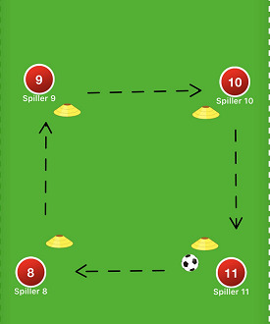
Udførsel: Simpel firkant, hvor man afleverer til medspiller, som skal lave en god førsteberøring med bagerste ben og spille bolden videre på 2. berøring. Ved 6 eller 8 spillere kan 2 bolde sættes i gang samtidigt. Vigtigt at de bruger begge ben, så vend måden de løber rundt undervejs.
Som progression kan man fx. spille en 1-2 kombination rundt om keglen; spiller 11 afleverer til spiller 8, får den igen og afleverer igen til 8 indenom keglen – vigtigt med bevægelsen fra spiller 8.
Øvelse 2. Pasning + offensiv vending
Banestørrelse | Ca. 15x20 meter
Tid | 15 minutter
Antal spillere | 4-6
Materialer | 8 toppe, bold + ekstra bolde
Fokus | - Offensiv vending  - Aflevering til rigtige ben  - Orientering inden aflevering ud
Progressioner | - Der skal afleveres på 2. berøring  - Orientering bagud inden modtagelse og vending, evt. skal spiller i modsatte ende holde et antal fingre oppe der skal siges  - Spiller i midten spiller 1-2 med afleverende spiller. Modtager først i midten, spiller tilbage og bevæger sig på ydersiden af keglerne til 2. modtagelse  - Flere typer vendinger
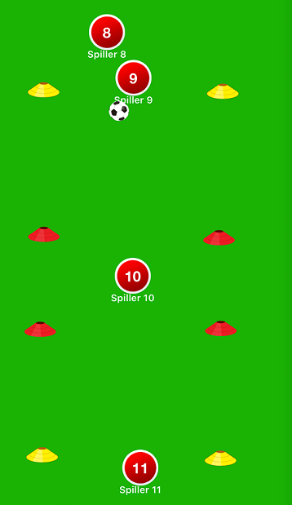
Udførsel: Spiller 9 afleverer ind til spiller 10, der vender med bold, afleverer til spiller 11 og løber ned bag spiller 11. Spiller 9 er samtidig løbet ind i midten og modtager nu bolden fra spiller 11 og vender den anden vej og afleverer til spiller 8.

Funktionelle øvelser

Orientering

Øvelse 1. 4vs4 med faste bander.
Banestørrelse | 20x25 meter
Tid | 20 minutter
Antal spillere | 10-12
Materialer | toppe, 4 små mål, 3 farver veste, mange bolde
Fokus | - Orientering  - Pres og genpres  - Vending af spillet
Progressioner | Der skal scores efter aflevering fra bande  Bander på siden  Max 2 berøringer og point på  2vs2 i to zoner
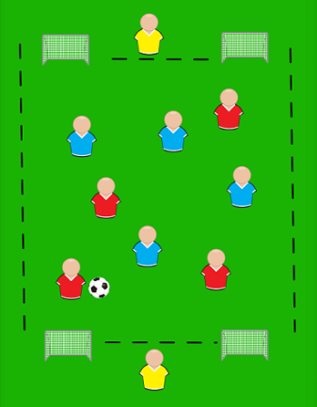

Udførsel: 4vs4 med faste bander bag målet. Banderne er med dem der har bolden og må bevæge sig frit på baglinjen. Handler om at vende spillet fra side til side og orientere sig om hvor der er rum at spille i. Og samtidig bruge banderne til at få vendt spillet. Det er ok at spille bolden baglæns hvis rum er lukket.
Som progression kan man sige at der kun må scores på aflevering fra bagbande, og banen kan deles i zoner hvor man så spiller 2vs2 på to banehalvdele. Kan også bruges på U11-13.

Øvelse 2. 5vs5 med omvendte mål. Fungerer også som overtalsspil.

Banestørrelse | 30x40 meter
Tid | 20 minutter
Antal spillere | 10-12
Materialer | toppe, 2 5-mands mål, 2 farver veste, mange bolde
Fokus | - Orientering  - Pres og genpres  - Vending af spillet
Progressioner | - Max berøringer  - point på  - Flere eller færre over midten
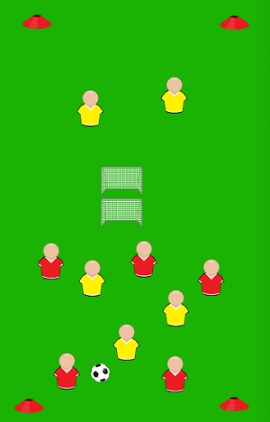
Udførsel: 5vs5, som i virkeligheden er en 5vs3 på hver banehalvdel. Mål står med ryggen til hinanden.
Rødt hold spiller 5vs3 på billedet. Erobrer gul bolden skal spillet vendes til modsatte ende, og rød må sende tre spillere med i pres, så gul nu spiller 5vs3 mod det andet mål. Alle 5 spillere skal være ’over midten’ for at der må scores, så det handler om hurtige omstillinger.
Kan også bruges på U11-13

1vs1, 2vs2, 3vs3 osv.

Øvelse 1. 1vs1 med skift mellem angreb og forsvar.
Banestørrelse | 10x15 meter
Tid | 15 minutter
Antal spillere | 6-10
Materialer | toppe, lille mål, mange bolde
Fokus | - Dribling  - Temposkift  - Hurtig omstilling
Progressioner | - Begge køer starter samtidigt i en 2vs1, ikke afsluttende dreng er ny forsvarsspiller
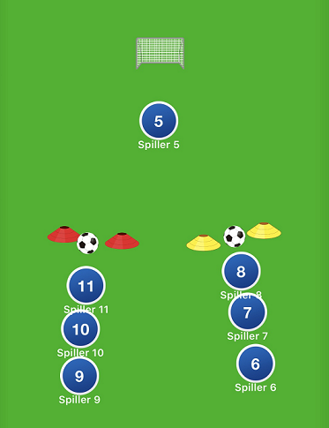
Udførsel: Spiller 11 starter med at løbe mod mål og spiller 5 i en 1vs1. Lige så snart bolden er væk eller spiller 11 har afsluttet starter spiller 8 og spiller 11 bliver nu forsvarsspiller. Skiftevis højre og venstre kø starter. Efter endt forsvarsarbejde tages bolden med tilbage til modsat kø end den man startede i. Der skal forsøges at komme uden om forsvarsspiller, ikke noget med bare at skyde.
Kan både bruges med fokus på den offensive aktion (dribling, temposkift, hurtig omstilling til defensiv) og den defensive aktion (pres modspiller sidelæns væk fra mål, ned i knæ, siden til osv.).

Øvelse 2. Superliga.
Banestørrelse | 20x30 meter
Tid | 15-20 minutter
Antal spillere | 10-14
Materialer | Store kegler, bolde
Fokus | - Dribling  - Temposkift  - Pres og genpres
Progressioner | - Kortere eller længere ’kampe’
Udførsel: Spillerne starter samtidigt fra keglerne ved signal fra træner og kæmper om bold i midten. Ender i en 1vs1, hvor der kan laves point ved at ramme modstanders kegle eller lave en tunnel på modstander. Kampe af ca. 1 minut. Vinder man rykker man opad i superligaen (højre) og taber man rykker man nedad (venstre). Man bliver stående hvis man vinder og allerede står længst til højre og vice versa.
Kan igen både bruges offensivt og defensivt, men det er primært en ’for sjov’ øvelse.
Øvelse 3. 1vs1, 2vs2,3vs3 med scoringszoner.
Banestørrelse | 15x20 meter
Tid | 20-25 minutter
Antal spillere | 10-12
Materialer | 2 farver veste, pandekager, fire små mål, bolde
Fokus | - Første berøring  - Dribling/finte/temposkift  - Offensiv vending  - Bevægelse efter pasning/støtteløb  - Orientering
Progressioner | - Skift fra 1vs1 til 2vs2 og 3vs3  - Sæt point på så det er angreb mod forsvar
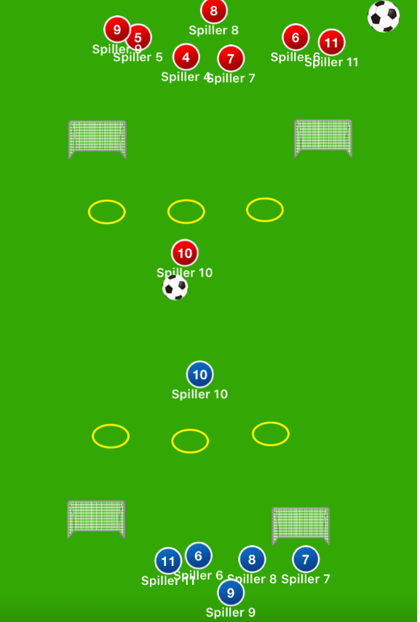
Udførsel: Bolden spilles ind til angribende spiller fra træner og der spilles 1vs1. Der kan scores på begge mål. Scoringszoner med pandekager, det er vigtigt de tager udfordringen og kommer tæt på mål.
Når man skifter til 2vs2 og 3vs3 skal fokus på støtteløb, nabo, genbo, krydsløb, overlap og beslutninger fra boldholder medtages.

Possession

Øvelse 1. 6 vs 2 med 4 udvendige spillere.

Banestørrelse | 20x25 meter
Tid | 20 minutter
Antal spillere | 8-10
Materialer | 2 farver veste, pandekager, fire små mål, bolde
Fokus | - Fastholdelse af spil  - Bevægelse  - Pres og genpres  - Orientering
Progressioner | - Alle 6 skal røre bold inden der må scores  - Max berøringer
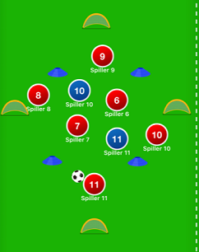

Udførsel: Der spilles 2 v 2 centralt. Spillere perifert er med det hold som har bolden. Overtalsholdet skal fastholde bolden og scorer ved at de to centrale rører bolden på hinandens efterfølgende aktioner. Derudover kan der scores ved at alle fra holdet (6 spillere) rører bolden.
Holdet i undertal scorer ved erobring på et af de fire mål. Øvelsen kan træne spillerne i at bevæge sig hensigtsmæssigt for medspillere i forhold til modstanderens
Progressioner: Fri berøring fra centrale spillere, men max for perifere spillere. Skift spillere i midten.

Overtalsspil

Øvelse 1: 3vs2, offensiv vending og hårdt pres. Drenge deles op i to grupper med 6 angribere og 4 forsvarsspillere.
Banestørrelse | 15x20 meter
Tid | 15-20 minutter
Antal spillere | 10-12
Materialer | 2 farver veste, toppe, to små mål, et 5-mands mål, bolde
Fokus | - Første berøring  - Offensiv vending  - Bevægelse efter pasning/støtteløb  - Orientering
Progressioner | - 5-mands mål til forsvarere  - Sæt point på så det er angreb mod forsvar
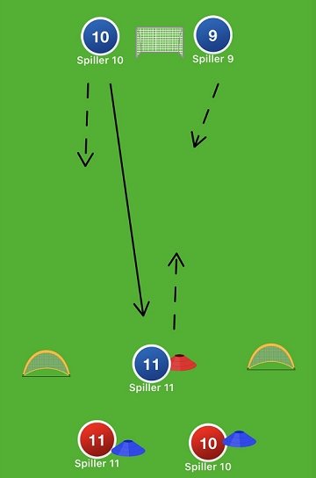
Øvelsen sættes i gang ved at en af de to angribende spillere ved 5-mands målet spiller bolden op til fejlvendt spiller med nummer 11. Denne spiller skal så vurdere om der kan vendes mod små mål eller om der skal laves et aflæg til støttespillerne, der må løbe ind efter aflevering. Forsvarsspillere må løbe ind når aflevering foretages. Angribere scorer i et af de to små mål, og forsvarsspillere i 5-mands mål ved erobring.
Offensivt fokus: Vending på første berøring eller aflæg. Hurtige støtteløb. Orientering og hjælpende kommunikation fra afleverende spiller (ryg/alene). Pasning og bevægelse. Hårdt genpres ved tabt bold.
Defensivt fokus: Hurtigt op i presset, angriber må ikke vende men skal tvinges til aflæg. Positionering, hold linjen og bliv tæt sammen. Kommunikation.
Øvelse 2.

Forsvarsspil

Øvelse 1: 3vs3vs3 + målmand. Bander giver 6vs3.
Banestørrelse | 20x30
Tid | 20-30 minutter
Antal spillere | 9-12 + målmand
Materialer | 3 farver veste, 5-mandsmål, 2 3-mandsmål, bolde
Fokus | - Trekantsprincip  - Hold linje/Samlet forsvarspil  - Luk rum  - Kommunikation
Progressioner | - Skift så alle hold prøver forsvar  - Små mål forsvarsspillere kan score på og genpres
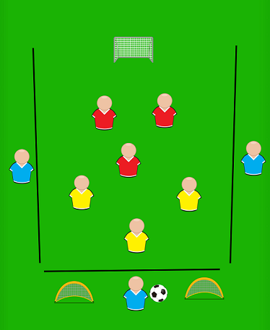
Udførsel: 6vs3 med bander. Bold starter fra blå mand i midten, og der spilles blå+gul mod rød. Bander skal blive udenfor sort firkant.
Fokus på at holde trekantsformation for de røde. De to bagerste på linje med hinanden og sideforskydning sammen alle tre. Ved pres frem i banen kommunikeres der til medspillere.
Skift hvert 5. minut så alle hold prøver at spille forsvar mindst én gang.
Offensivt fokus på at flytte bolden hurtigt, løbe i rum og bruge alle tre bander. Mistes bold til forsvarere skal der hårdt genpres på fra gult hold.

Træningsøvelser U10-U13

Formelle øvelser

Teknik

Øvelse 1. Alternativ superliga.
Banestørrelse | 20x50
Tid | 20-25 minutter
Antal spillere | 6-18
Materialer | Toppe, bolde
Fokus | - Første berøring  - Pasning  - Orientering
Progressioner | - Længde på banen/afleveringen  - Kun aflevering med ”dårligt” ben  - Mindre firkanter til at modtage
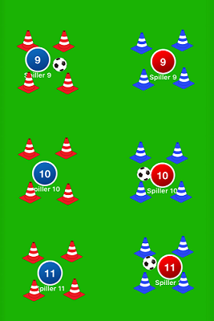
Udførsel: Spillerne placeres overfor hinanden indenfor hver sin firkant af toppe (mellem 3x3 og 5x5 meter alt efter niveau). Spiller 1 laver en aflevering til spiller 2, som skal modtage og aflevere tilbage på 2 berøringer, uden at bolden ryger uden for firkanten. Rammer spiller 1 ikke firkanten er der point til spiller 2. Kan spiller 2 ikke holde den i firkanten er der point til spiller 2. Lav ”kampe” af 1-2 minutter, og hvis man vinder rykker man opad og taber man rykker man nedad.
Banestørrelse | 15x15
Tid | 15-20 minutter
Antal spillere | Max 2 pr bane, 6-8 spillere på 4 baner
Materialer | Toppe, bolde
Fokus | - Teknisk udførsel tæt på kegle  - Korrekt vending  - Temposkift efter teknisk udførsel
Progressioner | - Nye tekniske udfordringer og vendinger

Øvelse 2. Teknisk gentagelse + vending
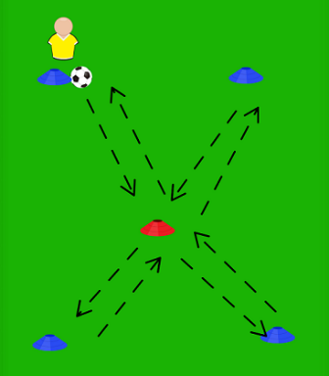
Udførsel: Spiller løber fra første kegle ind mod midten og laver den udvalgte tekniske øvelse mod næste yderkegle og laver udvalgt vending ved yderkegle og løber så mod midten og gentager. Man skal til alle 4 yderkegler før man har lavet én gentagelse, og man laver 3-4 gentagelser pr. teknisk øvelse.
Tekniske øvelser kunne være;
Pelé dribling (fodsål tilbage, inderside mod yderkegle med samme fod)
Denzel (fodsål tilbage, yderside mod yderkegle med modsatte fod)
Cruyff/Ronaldo chop (bagom støttebenet mod yderkegle)
Husmand (stepover finte, yderside modsatte fod til yderkegle)
Laudrup/Zidane (retningskifte mens man drejer rundt om sig selv med først den ene fod på bolden og træk den videre med den anden fods fodsål)

Opspil/afslutning

Øvelse 1. Opspil med Y-pasning og afslutning. Forskellige kombinationer.
Banestørrelse | 30x40
Tid | 15-25 minutter
Antal spillere | 6-12
Materialer | Frisparksfigur, starttop, bolde
Fokus | - Forfinte og første berøring  - Pasning og bevægelse  - Orientering og afslutning
Progressioner | - Målmand på/scoringszoner  - Flere kombinationsmuligheder  - Højre og venstre ben
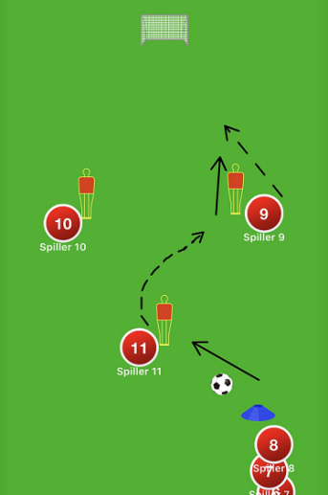
Udførsel: Spiller ved blå top afleverer til spiller 11, der tager bolden med rundt om frisparksfigur og efter to træk spiller den indenom frisparksfigur til spiller 9, der har lavet en forfinte udad og et dybdeløb. Spiller 9 afslutter første gang – helst lavt i lange hjørne eller højt i nærmeste hjørne. Spiller 11 overtager spiller 9 positionen, og spiller 8 overtager spiller 11. Spiller 9 henter bold og stiller sig i kø. Gentages fra spiller 7, men nu mod venstre og så fremdeles. Fra højre side (spiller 9) afsluttes primært med venstre fod, mens der fra spiller 10 positionen afsluttes med højre inderside mod langt hjørne.
Fokus på forfinte, første berøring, pasning, afslutning, løbemønstre, kommunikation (kald på bolden).
Progressioner:
Hvis man bruger et 8-mands mål kan der sættes et 5-mands mål indeni 8-mandsmålet, og så er scoringszonerne udenfor 5-mands målet. Alternativt er det også god målmandstræning, da der skal afvikles hurtigt fra spillerne (ingen grund til at stå for meget i kø, videre så snart der er afleveret).
Alternative kombinationer der kan sættes på i løbet af øvelsen:
- Spiller 11 spiller 1-2 med spiller 9. Aflever, modtag igen, stikning i dybden.
- Spiller 11 afleverer tilbage til spiller 8, som afleverer til spiller 9, der afleverer til spiller 11 der nu er kommet rundt om figuren og kan lave en stikning i dybden til spiller 9.
- Samme som ovenfor, men hvor spiller 11 nu laver en stikning i dybden til modsatte side (spiller 10) som har lavet en forfinte rundt om figuren.

Øvelse 2.

Orientering

Øvelse 1: Farvespil med fokus på orientering. 3 hold med 3-4 spillere på hver. Kan også laves med 4 hold, men så blive de ofte stillestående i ”egen” firkant.
Banestørrelse | 20x20, firkanter på 5x5
Tid | 15-20 minutter
Antal spillere | 9-12
Materialer | 3 farver veste, toppe, 3 bolde + ekstra
Fokus | - Første berøring  - Bevægelse efter pasning  - Orientering
Progressioner | - Skal afleveres på 2. berøring  - Skal afleveres til ny firkant  - Skal aflevere til anden farve
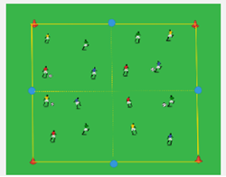
Udførsel: Spillere starter med at spille internt indenfor farve. Senere skifter man så man spiller til anden farve. Mange stop-frys for forklaring af fokuspunkter og progressioner.
Øvelse 2.

Pasning

Øvelse 1: Sekskant med pasninger. 2 drenge ved hver top hvis muligt, ellers mindst 8 spillere.
Banestørrelse | Ca. 8-9 meter mellem toppene
Tid | 15 minutter
Antal spillere | 8-12
Materialer | 6 toppe, 4 bolde + ekstra
Fokus | - Første berøring fremad  - Afstand til kegle/modstander.  - Orientering
Progressioner | - Der skal afleveres på 2. berøring  - Flere bolde i spil, max. 4  - Gul kegle til rød, aflæg til blå, som løber ind i banen og spiller gul modsat
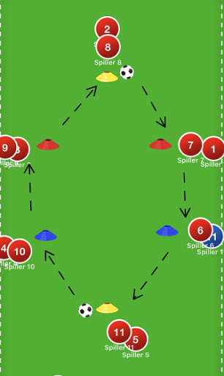
Udførsel: Spillere fra gule kegler sætter bolden i gang på samme tid, og der afleveres videre til næste kegle og løbes med. Fokus på at holde afstand til kegle, så man spiller ca. en meter bag keglerne hele vejen rundt.
Når det kører sættes ekstra bolde i spil for at holde dem på tæerne – op til 4 bolde, og der kan laves forskellige kombinationer for pasninger (fx gul-rød-blå-gul med aflæg fra rød til blå).
Øvelse 2.
Banestørrelse | 20x30 m
Tid | 15 minutter
Antal spillere | 8-12
Materialer | 4 toppe, 4 frisparksfigurer, 2 bolde + ekstra
Fokus | - Modtag med rigtige ben og første berøring fremad  - Afstand til figur/modstander.  - Orientering + god pasning
Progressioner | - Der skal afleveres på 2. berøring  - Brug begge ben  - Lav andre kombinationer
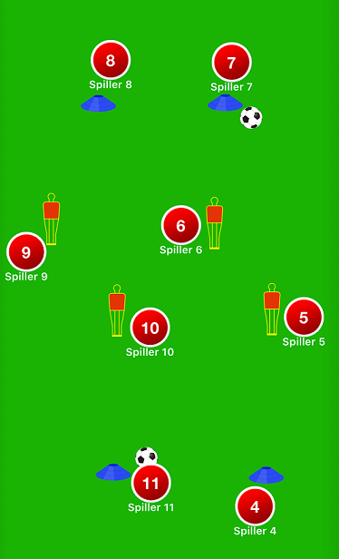
Udførsel: Spiller 11 og 7 sætter bolde i gang samtidigt. Spiller 11 afleverer til spiller 10, som afleverer til spiller 9, som afleverer til spiller 8. Man løber med sin aflevering, så spiller 11 efter aflevering ender på spiller 10’s position osv. Det samme gøres naturligvis fra den anden side (spiller 7).
Spillerne der modtager ved de blå kegler tager bolden med til den anden blå kegle og afleverer ind i banen igen.
Fokus på forfinte for at lave afstand til figuren (på siden, ikke bagved) inden modtagelse af aflevering, god fremadrettet førsteberøring med det bagerste ben, og gode afleveringer. Hurtig eksekvering og løb til næste post. Det skal gerne afvikles med 2 berøringer.

Funktionelle øvelser

Orientering

Øvelse 1. Zonespil med jokere.
Banestørrelse | 15x20 meter
Tid | 15-20 minutter
Antal spillere | 8-10
Materialer | 3 farver veste, bolde, små mål
Fokus | - Orientering  - Vende spillet  - Hårdt pres, og genpres ved tabt bold
Progressioner | - Sæt point (rød vs. gul)  - Mindre bane  - Yderligere en joker i midterzonen  - Vend zoner så de er horisontale, så skifter fokus til spil igennem zoner i stedet for vending af spillet
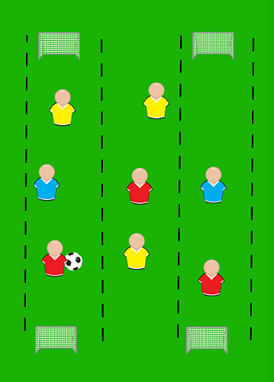
Zonespil, hvor man spiller gul mod rød med 2 blå jokere. Jokerne skal blive i zonerne/korridorerne, og er med det hold der har bolden. Alle gule og røde må bevæge sig frit rundt. Ryger bold ud eller er der mål sættes ny bold hurtigt i spil af træner.

Banestørrelse | 30x40 meter
Tid | 15-20 minutter
Antal spillere | 12-18
Materialer | 3 farver veste, bolde, mål
Fokus | - Orientering  - Vende spillet  - Hårdt pres, og genpres ved tabt bold
Progressioner | - Sæt point  - Mindre bane  - Små mål uden målmand  - Mindst 3 afleveringer inden scoring  - Max berøringer
Øvelse 2. 3 holds spil.
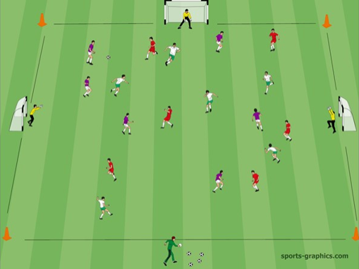

Spillerne deles i tre hold af 4v4v4, 5v5v5, 6v6v6. Der spilles på en bane på 30 x 40 m - med tre mål med målmænd. Holdene skal forsvare to mål, og prøve at score på et.
Spillerne skal samarbejde for at beslutte, hvordan de skal forsvare de to mål. Hvert scoret mål giver holdet et point - for hvert mål scoret mod holdet fratrækkes et point.
Fokuspunkter:
- Gode beslutninger - individuelt og som hold.
- Kommunikation og bevægelse uden bold.
- Hurtige præcise fremadrettede pasninger (som første prioritet).
- Tilskynd holdene til at være kreative og få afleveringerne til at lykkes.

Øvelse 3. Intervalspil med 6 mål.
Banestørrelse | 20x30 meter
Tid | 15-20 minutter
Antal spillere | 9-12
Materialer | 3 farver veste, bolde, mål
Fokus | - Orientering  - Gode beslutninger  - Hårdt pres, og genpres ved tabt bold
Progressioner | - Mindst 3 afleveringer inden scoring  - Max berøringer  - Passeres midten, kun scoring i stort mål  - Ikke samme mål to gange i træk

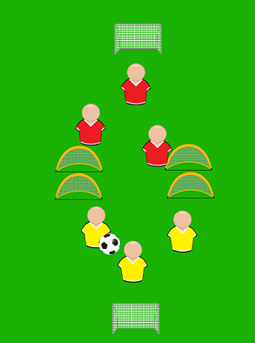

Udførsel: 3vs3 i intervalkampe á 1 minut. Vindende hold bliver på banen, et hold ude ad gangen ved 9 spillere (optimalt). Der kan scores i to små retvendte mål, tættest på eget mål og stort mål i anden ende. Det giver 1 point at score i de små mål og 2 at score i det store mål.
Tvinger spillerne til at tænke hurtigt og orientere sig. Skal opfordres til at spille igennem modstandernes pres for at angribe det store mål. Hold uden bold skal opfordres til at presse højt på banen.

1vs1, 2vs2, 3vs3 osv.

Øvelse 1: 1vs1 på to baner med diagonal aflevering.
Banestørrelse | 15x20 meter
Tid | 15-20 minutter
Antal spillere | 8-10
Materialer | 2 farver veste, toppe, bolde, små mål
Fokus | - Førsteberøring frem i banen  - Orientering  - Hårdt pres, og genpres ved tabt bold
Progressioner | - Sæt point (rød vs. blå)  - Mindre bane/mindre tid til afslutning  - Når situation er afviklet hjælper man den anden side og der må nu scores på 4 mål i en 2vs2
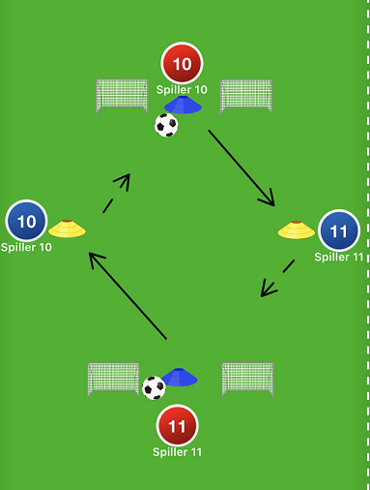
Udførsel: Spiller ved blå kegle afleverer til venstre til spiller ved gul kegle som angriber nærmeste mål. Fokus på god førsteberøring frem i banen. Afleverende spiller løber ind og forsvarer mål til højre for sig selv, og vi har dermed to 1v1 situationer.
Kan både bruges med offensivt og defensivt fokus. Vigtig med orientering, intensitet og hurtige beslutninger.
Øvelse 2: 2vs2 på 4 mål.
Banestørrelse | 10x15 meter
Tid | 15-20 minutter
Antal spillere | 8-12
Materialer | 2 farver veste, pandekager, bolde, 4 små mål
Fokus | - Første berøring frem i banen  - Bevægelse og kommunikation  - Hårdt pres, og genpres ved tabt bold  - Vending af spillet
Progressioner | - Sæt point på  - Tril bold fremad med fodsål inden aflevering  - Mindre bane/tidsbestemt afslutning  - Max. 3 berøringer
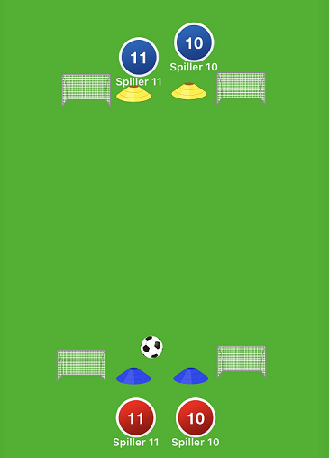
Udførsel: Rød spiller en aflevering til blå, som løber ind i banen til en 2vs2 på 4 mål, hvor hvert hold har to mål. Når situation er afviklet starter 4 nye spillere, der står klar. Høj intensitet, orientering, ”naboer”, kommunikation, hurtige beslutninger, dybdeløb, krydsløb osv.
Kan både bruges med offensivt og defensivt fokus.
Øvelse 3: 2vs2 (4vs4) intervalspil

Banestørrelse | 10x15 meter
Tid | 15-20 minutter
Antal spillere | 8-12
Materialer | 2 farver veste, bolde, 2 mål
Fokus | - Bevægelse og kommunikation  - Hårdt pres, og genpres ved tabt bold  - Hurtige afslutninger
Progressioner | - Sæt point på  - Tid inden udskiftning  - Mindre bane/tidsbestemt afslutning  - Max. 3 berøringer
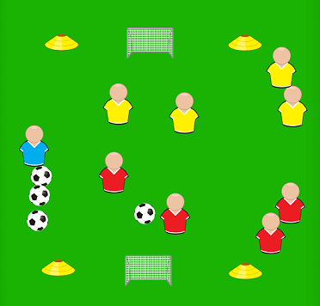
Udførsel: Der deles to hold. Ideelt med 4 på hver, men kan opskaleres ifht. antal spillere på banen.
Der spilles så to mod to ad gangen, og man kører ca. 1 minut inden der fra trænerens side råbes fx ’skift rød’, og de to andre røde kommer så på banen og så fremdeles.
Træner bestemmer hvem der skal have bolden når den ryger ud af banen og server så ny bold ind, så der holdes et intensivt tempo.
Bliver det for nemt med 5-mands mål kan man evt. sætte et tre-mands mål ind i 5-mands målet, og så er der kun scoring når man rammer udenfor tre-mands målet.
Scorende hold bevarer bolden og skal søge tilbage i banen for at modtage ny bold fra træner.

Possession

Øvelse 1. Kamplignende opspilsøvelse med fuldt pres. 7vs5, inklusive målmand.
Banestørrelse | Halv 8-mands bane
Tid | 30-45 minutter
Antal spillere | 12-14
Materialer | 2 farver veste, 2 5-mands mål, bolde
Fokus | - Fastholdelse af spil  - Opbygning og gennembrud  - Hårdt pres, og genpres ved tabt bold  - Vending af spillet
Progressioner | - Sæt point på  - Mindre bane  - Max. 2 berøringer
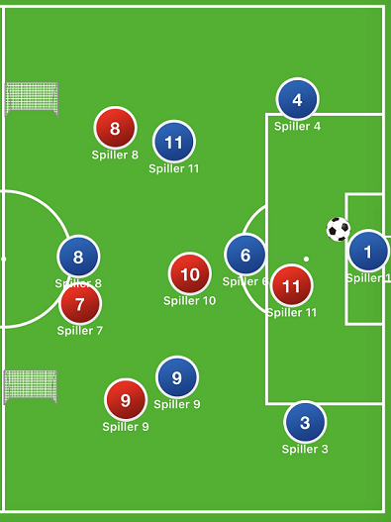
Udførsel: Spillet starter ALTID fra målmand. Der skal fra angrebets side laves en angrebsopbygning lignende den man vil lave i kamp, og der må scores på de to 5-mands mål (som vender rigtigt og ikke som på illustrationen). Spiller 3 eller 4 modtager bold, og vurderer hvordan der spilles derfra. Kan man ramme spiller 6 eller 8 eller vende spillet modsat er det bedst. Mange modløb og tilbud fra holdkammerater og højt samlet pres fra rødt hold. Presser rød spiller 11 ud mod blå spiller 4 skal alle andre røde spillere med over i presset som en samlet enhed. Erobrer rødt hold bolden må der scores på målmanden.
En øvelse der kan køres i lang tid og med mange stop-frys og vis-forklar-vis. Og en god øvelse til selv at få spillerne til at reflektere over positioner og aktioner.
Kan også vendes om så der angribes fra de mindre mål, og hermed give mere fokus på den defensive del.

Øvelse 2. 7vs3 kamplignende spil.
Banestørrelse | 20x30 meter
Tid | 20-25 minutter
Antal spillere | 10-12
Materialer | 2 farver veste, toppe, 4 små mål, 1 bold + ekstra
Fokus | - Fastholdelse af spil  - Bevægelse efter pasning  - Kommunikation  - Vending af spillet  - Hårdt pres og genpres
Progressioner | - Sæt point på (vending fra ende til ende)  - Max. 2 berøringer  - Små mål til hold ’i midten’
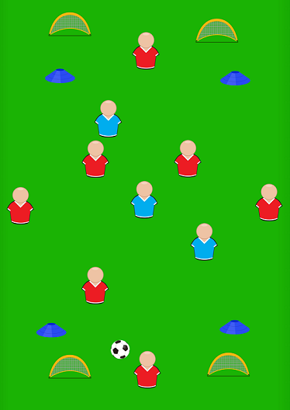

Udførsel: Kamplignende spil med 7 spillere der stiller op nogenlunde som i kamp (1 bagspiller, 3 på midten, 2 kanter og en forrest) – det kan også laves med bredere baglinje og 2 bagspillere og kun 2 røde i midten.
Boldbesiddende hold skal forsøge at vende spillet fra side til side uden at de tre blå i midten får fat i bolden. Spillet skal vendes gennem de tre røde holdkammerater i midten, der skal være i konstant bevægelse. Mistes bolden til blå skal der hårdt genpres fra de tre røde i midten for at generobre.
Der er point til rød hvis de får vendt spillet fra enten ende-ende eller side-side uden at blå rør bolden – men sidste aflevering ud skal komme fra en af de tre rød i midten. Efter et stykke tid hvor øvelsen kører kan man sætte 4 små mål i hjørnerne som de blå kan score på ved erobring.

Overtalsspil

Banestørrelse | 20x30 meter
Tid | 15-30 minutter
Antal spillere | 10-12
Materialer | 2 farver veste, toppe, bolde
Fokus | - Fastholdelse af spil  - Hårdt pres, og genpres ved tabt bold  - Vending af spillet  - Kommunikation
Progressioner | - Sæt point på  - Mindre bane  - Max. 2 berøringer
Øvelse 1: 5vs3 i to områder. Ved 12 spillere spilles 6vs3.

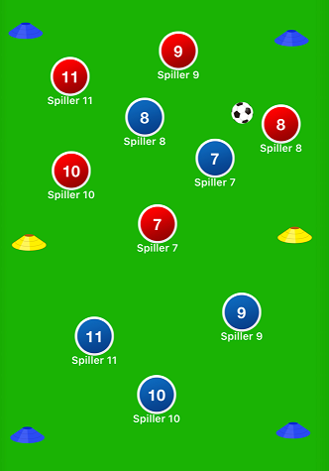

Udførsel: 5vs5, men med overtalsspil i begge områder. Får rød fat i bolden skal bolden vendes til egen bane, og 3 blå jagter med over. Rød skal hurtigt etablere sig med 5 mand. Høj intensitet, masser af bevægelse efter aflevering og hårdt pres både fra jagtende hold, men ikke mindst fra boldbesiddende hold ved tabt bold.
Ryger bolden ud sætter træner på siden spillet i gang med ny bold så der kommer hurtig afvikling. Det hold der ikke har bolden har en tendens til at stille sig helt oppe ved midten og kigge på, men her skal det forklares at det giver mest mening at gå langt tilbage i banen, så det andet hold har længere til pres.

Øvelse 2: 4vs1 eller 5vs2 med porte. Husk at skift dem der er i undertal ofte (1-2 minutter) - det skal være højintenst, hvilket er hårdt for dem ”i midten”.

Banestørrelse | 20x30 meter
Tid | 15-20 minutter
Antal spillere | 10-14
Materialer | 2 farver veste, toppe, 1 bold + ekstra
Fokus | - Fastholdelse af spil  - Bevægelse efter pasning  - Kommunikation  - Vending af spillet
Progressioner | - Sæt point på (antal afleveringer)  - Mindre bane  - Max. 2 berøringer
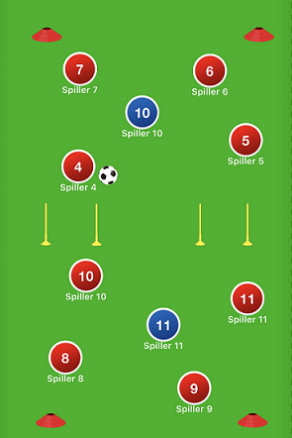
Udførsel: 8vs2 eller 10vs4, med overtalsspil i begge områder. Rødt hold skal fastholde bolden uden at blå for fat i den, og vende spillet fra den ene halvdel til den anden, men SKAL nu vende igennem en af de to porte. Der må først vendes fra den ene halvdel til den anden efter 3-4 afleveringer indenfor holdet.
Høj intensitet, masser af bevægelse efter aflevering og fokus på at holde fast i bolden og vende spillet fra side til side. Ryger bolden ud sætter træner på siden spillet i gang med ny bold så der kommer hurtig afvikling.

Forsvarsspil

Øvelse 1. Forsvarsøvelse med fast linje.
Banestørrelse | 20x25 meter
Tid | 15-20 minutter
Antal spillere | 6-10
Materialer | 2 farver veste, pandekager, bolde og 4 små mål
Fokus | - Hold linjen  - Sideforskydning  - Lukning af rum
Progressioner | - Sæt point på  - Antal af spillere/banestørrelse  - Max. 3 berøringer for angrebet  - Der må kun scores indenfor zonen
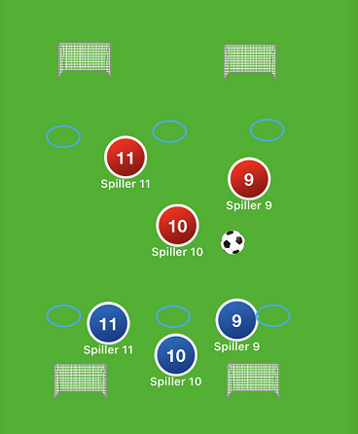
Udførsel: 2 hold med 3-5 spillere på hver. Man må score på begge de små mål. Man kører skiftevis forsvar og angreb. Forsvar må ikke gå længere frem end markeret linje, men må bevæge sig frit på og bag linje.
Fokuspunkter er på at holde linjen med sine medspillere, kommunikere, sideforskyde og lukke rum sammen. For angrebsspillerne handler det om at vende spillet med hurtige aktioner og finde rum igennem forsvarslinjen.
Øvelse 2.
3vs2 med overlap.
Banestørrelse | 20x25 meter
Tid | 15-20 minutter
Antal spillere | 8-10 + målmand
Materialer | 2 farver veste, pandekager, bolde og 5-mands mål
Fokus | - Hold linjen  - Sideforskydning  - Lukning af rum
Progressioner | - Sæt point på  - Forskellige løbemønstre  - Max. 3 berøringer for angrebet
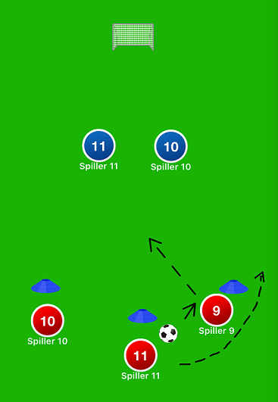
Udførsel: 3vs2, hvor angrebet starter med bolden i midten. Den spilles ud til en af siderne, førsteberøring ind i banen og overlap fra afleverende spiller. Kan også sagtens anvendes i mindre årgange.
Fokuspunkter er på at holde linjen med sin forsvarsmakker, kommunikere, sideforskyde og lukke rum sammen. For angrebsspillerne handler det om at skabe en masse dynamik med løb ind bag forsvarslinjen og skift af positioner for at skabe rum.

Øvelse 3. Sideforskydning

Banestørrelse | 25x35 meter
Tid | 20-25 minutter
Antal spillere | 8-10 + målmand
Materialer | 2 farver veste, pandekager, bolde, 5-mands mål, 2 3-mands mål
Fokus | - Hold linjen  - Sideforskydning  - Lukning af rum
Progressioner | - Sæt point på  - Max 2 angribere bag linje  - 2 mål til angribere  - Små mål til forsvarere  - Fjern zone
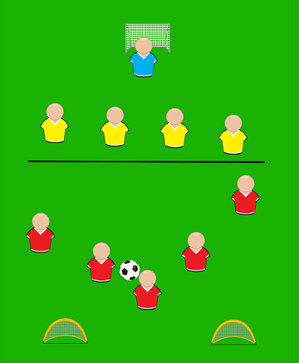

Udførsel: 5vs4, hvor fokus fra angrebet er at køre bolden fra side til side og gerne ende på fløjen til fladt indlæg eller cutback. Der spilles i zoner, og forsvaret skal blive i egen zone, og sideforskyde samlet mens angrebet spiller rundt.
Fokus for forsvar: Backer i pres på fløj, luk rum, sideforskydning.
Fokus for angreb: Spil hurtigt rundt, dybdeløb gennem linje, løb i felt når fløj går mod baglinje.

Bilag 1 – Periodisering

Her er et eksempel på en periodiseret træningsplan. Lavet til U11.
Overordnet fokus:
Uge 1 | Offensiv 1vs1, 2vs2
Uge 2 | Possession, Overtalsspil
Uge 3 | Possession, Opspil
Uge 4 | Defensiv 1vs1, 2vs2
Uge 5 | Offensive vendinger
Uge 6 | Orientering

Detaljeret plan for mandagstræning, Uge 1:
